大连自贸大厦项目总图公示
大开规发[2018]第015号
根据《中华人民共和国城乡规划法》《中华人民共和国行政许可法》，我局现将拟审批事项向社会各界予以公示（具体内容详见政府网址www.dda.gov.cn、大连日报及现场公示牌）。如相关部门及利害关系人有异议，请在本公示发布后 10日内向我局提出书面申请。逾期或无异议，我局将依法进行批复。
大连经济技术开发区规划建设局
方案总图：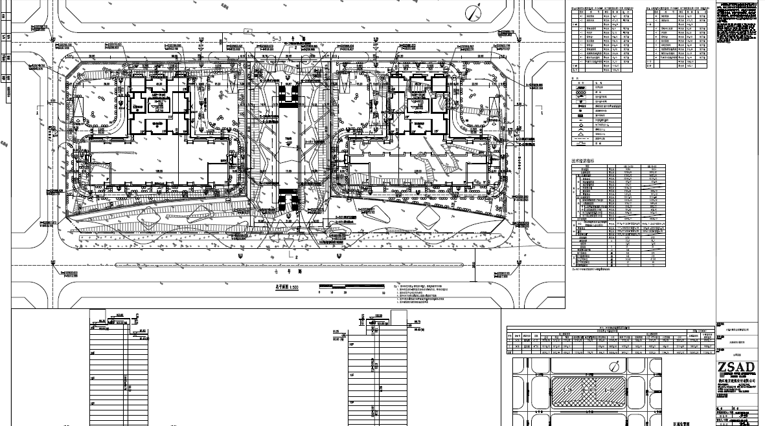
2018年8月23日

项目名称：大连自贸大厦项目
项目位置：大连金普新区董家沟街道
用地面积： E26地块15286平方米
E28地块15016平方米
审批事项：方案总图
公示时间：2018.8.24-2018.9.2
咨询电话：87930911
网上反馈意见信箱：dkgsfk@126.com

